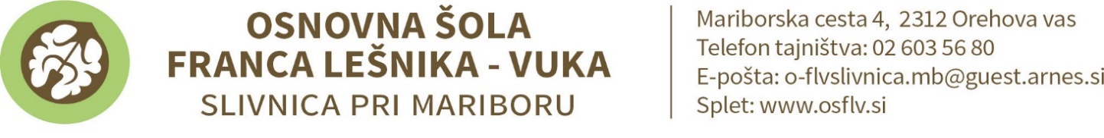

OBVESTILO STARŠEM IN NAROČILNICA ZA IZPOSOJO UČBENIKOV ZA
7. RAZRED OŠ V ŠOLSKEM LETU 2024/2025

Osnovna šola omogoča učencem, da si v prihodnjem šolskem letu iz učbeniškega sklada izposodijo učbenike za 7. razred OŠ. Učenci bodo učbenike prejeli v začetku šol. leta. Ob izteku šol. leta morate učbenike vrniti šoli. V primeru, da bo kakšen učbenik poškodovan ali ga ne boste vrnili, boste ob koncu šol. leta zanj plačali ustrezno odškodnino. (Pravilnik o upravljanju učbeniških skladov (Uradni list RS št. 12/2020).

ZALOŽBA | AVTOR, NASLOV | CENA  € | IZPOSOJ.  €
MKZ | M. Mohor …: BERILO 7, SREČA SE MI V PESMI SMEJE | 20,90 | *
Rokus Klett | J. Berk …: SKRIVNOSTI ŠTEVIL IN OBLIK 7, učb. za mat. (prenova 2019) | 18,20 | *
Tangram | J. Skela …: TOUCHSTONE 7, 3. izdaja, učbenik za angleščino | 19,90 | *
Rokus Klett | J. M. Razpotnik …: POTUJEM V PRETEKLOST 7, učbenik za zgodovino | 21,00 | *
DZS | A. Šorgo …: AKTIVNO V NARAVOSLOVJE 2, učbenik za naravoslovje | 16,90 | *
Rokus Klett | D. Pešaković …: PRAVA TEHNIKA 7, učbenik za tehniko in tehnologijo v 7. r. | 16,00 | *
Roku Klett | E. Tawitian …: JAZ, MIDVA, MI 7, učbenik za dom. in držav. kulturo in etiko | 15,90 | *
Rokus Klett | G. Motta …: MAXIMAL 1, učbenik za nemščino kot IZBIRNI PREDMET | 19,00 | *
Izotech | I. Gerlič …: RAČUNALNIŠTVO – Urejanje besedil, učb. za IZBIRNI PREDMET | 16,50 | *

* Po navodilih Ministrstva za vzgojo in izobraževanje je izposoja učbenikov brezplačna.

ODREŽI -----------------------------------------------------------------------------------------------------------------

NAROČILNICA za izposojo učbenikov za 7. RAZRED OŠ v šol. l. 2024/2025

Za svojega otroka nepreklicno naročam izposojo učbenikov iz učbeniškega sklada:

ZALOŽBA | AVTOR, NASLOV | DA / NE
MKZ | M. Mohor …: BERILO 7, SREČA SE MI V PESMI SMEJE
Rokus Klett | J. Berk …: SKRIVNOSTI ŠTEVIL IN OBLIK 7, učb. za mat. (prenova 2021)
Rokus Klett | J. M. Razpotnik …: POTUJEM V PRETEKLOST 7, učbenik za zgodovino
Tangram | J. Skela …: TOUCHSTONE 7, 3. izdaja, učbenik za angleščino
DZS | A. Šorgo …: AKTIVNO V NARAVOSLOVJE 2, učbenik za naravoslovje
Rokus Klett | D. Pešaković …: PRAVA TEHNIKA 7, učbenik za tehniko in tehnologijo v 7. r. OŠ
Roku Klett | E. Tawitian …: JAZ, MIDVA, MI 7, učbenik za dom. in držav. kulturo in etiko
Rokus Klett | G. Motta …: MAXIMAL 1, učbenik za nemščino kot IZBIRNI PREDMET
Izotech | I. Gerlič …: RAČUNALNIŠTVO – Urejanje besedil, učb. za IZBIRNI PREDMET

IME IN PRIIMEK UČENCA - UČENKE:________________________________
RAZRED:_________
Podpis starša /zakonitega zastopnika: ____________________

- Izpolnjeno naročilnico vrnite razredničarki/razredniku najkasneje do 20. junija 2024.

